/\*

company公司数据库：

|--dept:部门表

|--`deptno` 部门编号

|--`dname` 部门名称

|--`loc` 部门所在地址

|--employees:员工表

|--`empno` 员工编号

|--`ename` 员工姓名

|--`job` 工作

|--`MGR` 上级领导

|--`hiredate` 入职日期

|--`sal` 薪资

|--`comm` 将金

|--`deptno` 部门编号

/\*

1. 查询出部门编号为30的所有员工

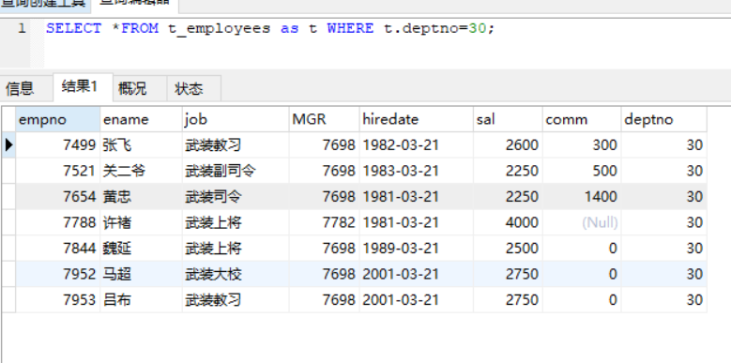

1. 所有经理的姓名、编号和部门编号。

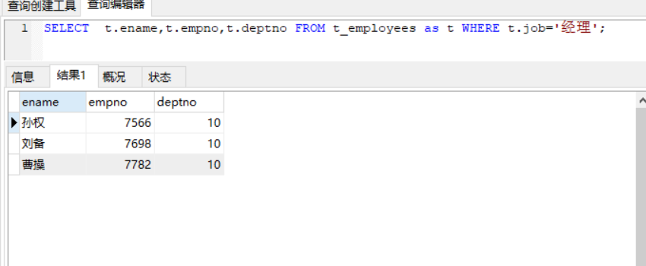

1. 找出奖金高于工资的员工。

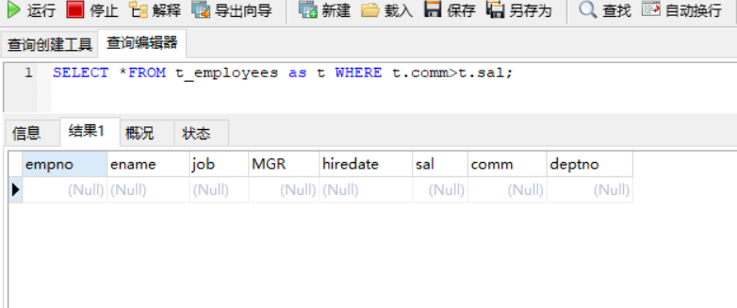

1. 找出奖金高于工资60%的员工。

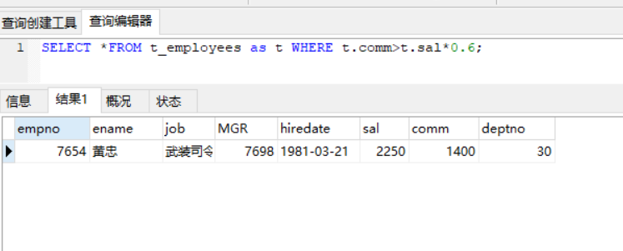

1. 找出部门编号为10中所有经理，和部门编号为20中所有分析员的详细资料。

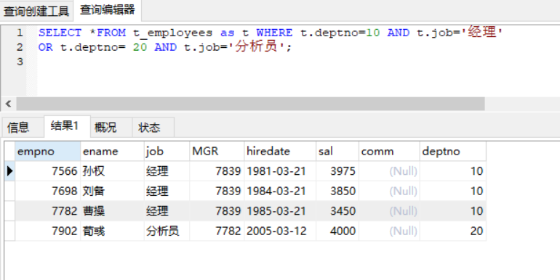

1. 找出部门编号为10中所有经理，部门编号为20中所有分析员，还有即不是经理又不是武装上将但其工资大或等于3000的所有员工详细资料。

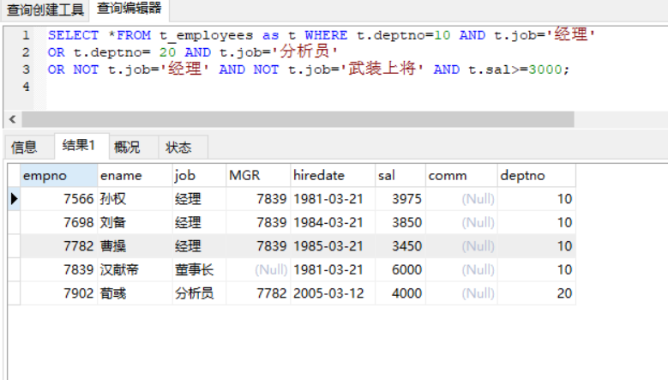

1. 无奖金或奖金低于1000的员工。

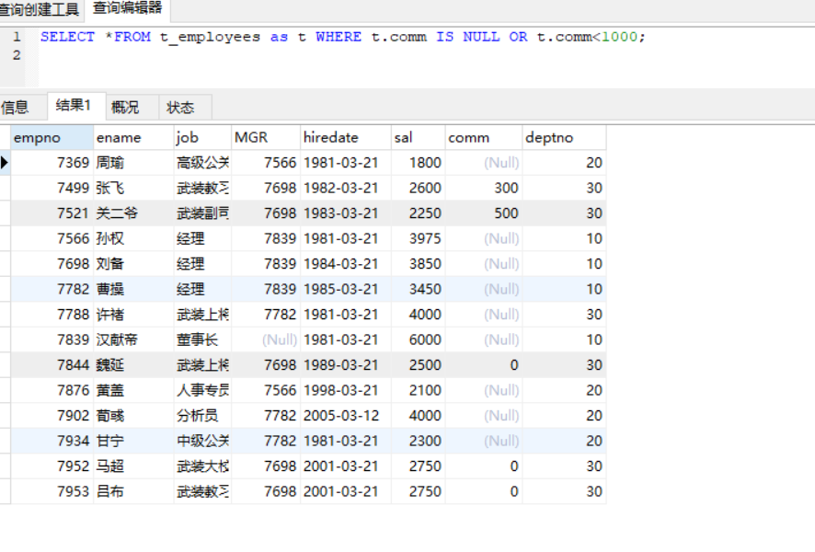

1. 查询名字由三个字组成的员工。

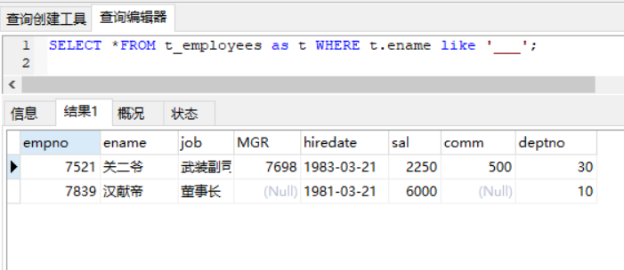

1. 查询2000年以及以后入职的员工。

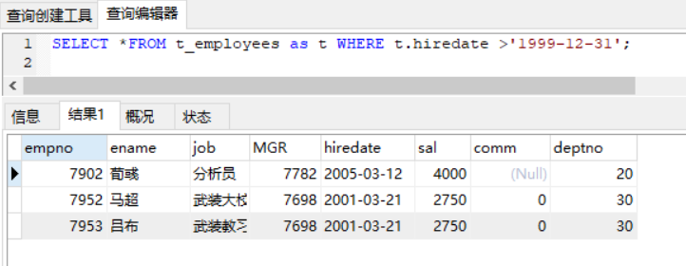

1. 查询所有员工详细信息，用编号升序排序

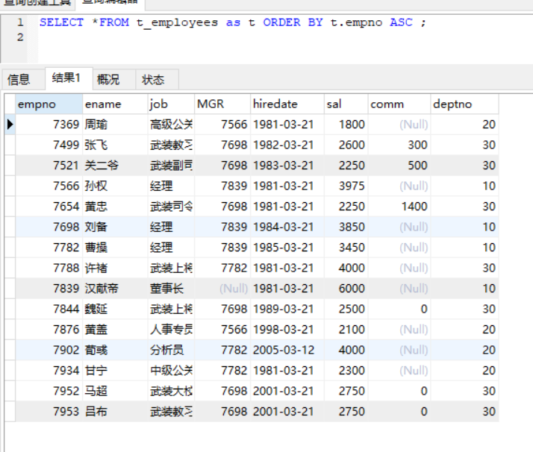

1. 查询所有员工详细信息，用工资降序排序，如果工资相同使用入职日期升序排序

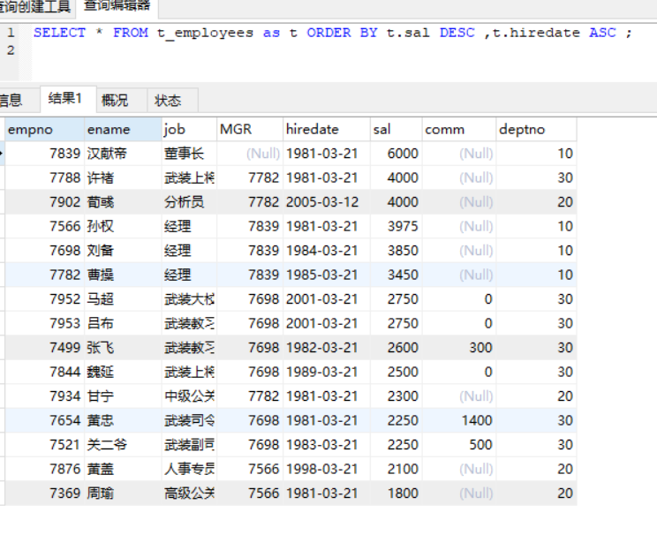

1. 查询每个部门的平均工资

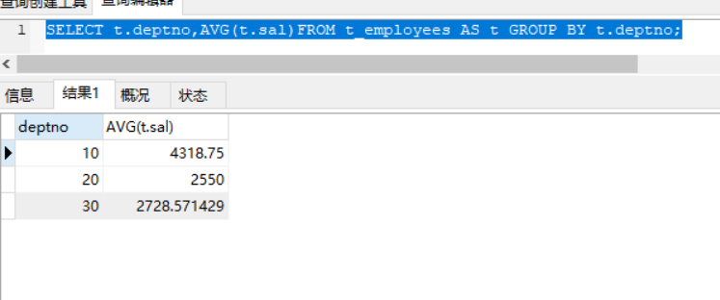

1. 查询每个部门的雇员数量。

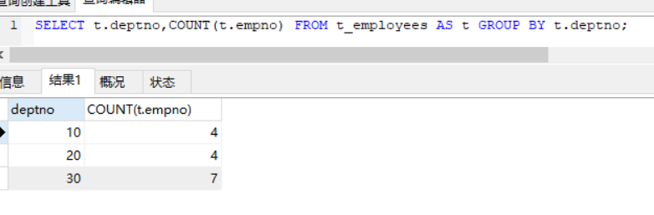

1. 查询每种工作的最高工资、最低工资、人数



